华北科技学院
计算机学院综合性实验
实 验 报 告

课程名称 Linux操作系统
实验学期 2024 至 2025 学年 第 一 学期
学生所在院部 计算机学院
年级 专业班级
学生姓名 学号
成绩评定:
1、工作量： A（ ），B（ ），C（ ），D（ ）,F( )
2、难易度： A（ ），B（ ），C（ ），D（ ）,F( )
3、答辩情况：
基本操作： A（ ），B（ ），C（ ），D（ ）,F( )
代码理解： A（ ），B（ ），C（ ），D（ ）,F( )
4、报告规范度： A（ ），B（ ），C（ ），D（ ）,F( )
5、学习态度： A（ ），B（ ），C（ ），D（ ）,F( )
总评成绩:
指导教师: 兰芸

计算机学院制
《Linux操作系统》课程综合性实验报告
开课实验室： 2023年 11月 3 日
实验题目 | 《Linux操作系统综合实验》——SHELL编程应用
一. 实验目的：
1、掌握Linux操作系统系统管理的基本方法；
2、提出一系列常见综合性问题，锻炼学生解决实际问题的能力。
二. 实验设备及环境：
PC兼容机、Ubuntu Kylin操作系统
三. 实验内容及要求：
实验内容：
某系统管理员需每天做一定的重复工作，请按照下列要求编制一个解决方案，并编程实现该方案。
- 在下午6 :30删除/home/stu/abc目录下的全部子目录和全部文件；
（2）从早8:00～下午6:00每小时把/home/stu /xyz目录下x1文件的全部数据加入到/home/stu /backup目录下的bak01.txt文件内；
（3）每逢星期一下午5:50将/home/stu /data目录下的所有目录和文件归档并压缩为文件：backup.tar.gz；
（4）在下午5:55将U盘卸载。
实验要求：
独立完成实验。编写shell脚本程序，验证所设计方案的正确性。提交详细的实验报告，包括程序的编辑、安装、运行步骤，截取程序执行前后的窗口图片放在报告中。报告以A4纸张打印，左侧装订，并上传报告的电子版到服务器。
四、 程序及调试步骤
以下Shell编程解决方案
1,为在下午6：30删除文件信息
# 判断是否为18:30，执行相应目录删除操作
time="18:30"
if [ "$hour" == "$time" ]; then
if [ -d "/home/linu/abc" ]; then

rm -rf "/home/linu/abc"/*
echo "/home/linu/abc目录内容已成功删除"
fi
fi

2,从早8:00～下午6:00每小时把/home/stu /xyz目录下x1文件的全部数据加入到/home/stu /backup目录下的bak01.txt文件内
start_time=$(date -d "08:00" +%s)
end_time=$(date -d "18:00" +%s)
current_time=$(date -d "$hour" +%s)
if [ $current_time -ge $start_time ] && [ $current_time -le $end_time ]; then
for file in /home/linu/xyz/*;
do
if [ -f "/home/linu/xyz/x1" ]; then
if [ -w "/home/linu/backup/bak01.txt" ]; then
cat "/home/linu/xyz/x1" >> "/home/linu/backup/bak01.txt"
echo "/home/linu/xyz/x1文件内容已追加到/home/linu/backup/bak01.txt"
fi
fi
sleep 60
done
fi
3,每逢星期一下午5:50将/home/stu /data目录下的所有目录和文件归档并压缩为文件：backup.tar.gz
if [ "$hour" == "17:45" ]; then
echo "tar -zcvf $backup_file $data_dir" | at 17:50 on Mon
fi
4, 在下午5:55将U盘卸载
if [ "$hour" == "$time1" ]; then
if [ -d "/home/usb" ]; then
if [ -z "$(lsof +D /home/usb)" ]; then
if umount "/home/usb"; then
echo "/home/usb已成功卸载"
else
echo "/home/usb卸载失败，请检查相关情况"
fi
fi
fi
fi

以下为完整shell编程
#!/bin/bash

data_dir="/home/linu/data"
backup_file="backup.tar.gz"

while true; do
hour=$(date +"%H:%M")
time="18:30"
time1="17:55"
# 判断是否为18:30，执行相应目录删除操作
if [ "$hour" == "$time" ]; then
if [ -d "/home/linu/abc" ]; then
rm -rf "/home/linu/abc"/*
echo "/home/linu/abc目录内容已成功删除"
fi
fi

# 将时间转换为时间戳来准确判断是否在8:00 - 18:00区间内
start_time=$(date -d "08:00" +%s)
end_time=$(date -d "18:00" +%s)
current_time=$(date -d "$hour" +%s)
if [ $current_time -ge $start_time ] && [ $current_time -le $end_time ]; then
for file in /home/linu/xyz/*;
do
if [ -f "/home/linu/xyz/x1" ]; then
if [ -w "/home/linu/backup/bak01.txt" ]; then
cat "/home/linu/xyz/x1" >> "/home/linu/backup/bak01.txt"
echo "/home/linu/xyz/x1文件内容已追加到/home/linu/backup/bak01.txt"
fi
fi
sleep 60
done
fi

# 判断是否为17:55，执行卸载相关操作
if [ "$hour" == "$time1" ]; then
if [ -d "/home/usb" ]; then
if [ -z "$(lsof +D /home/usb)" ]; then
if umount "/home/usb"; then
echo "/home/usb已成功卸载"
else
echo "/home/usb卸载失败，请检查相关情况"
fi
fi
fi
fi

# 修正通过at命令定时执行tar命令的写法，使其能正确传递命令给at去定时执行
if [ "$hour" == "17:45" ]; then
echo "tar -zcvf $backup_file $data_dir" | at 17:50 on Mon
fi

# 让脚本休眠1分钟
sleep 60
done

五、指令执行前后截图
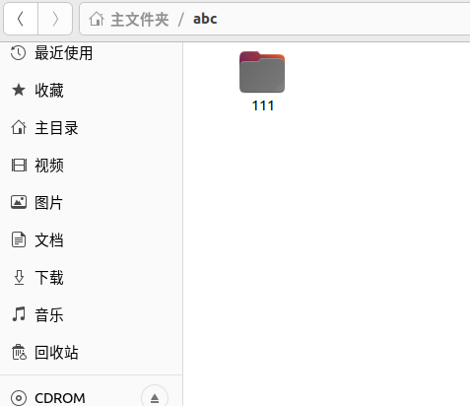
1,删除前

运行
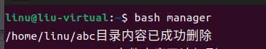

删除后
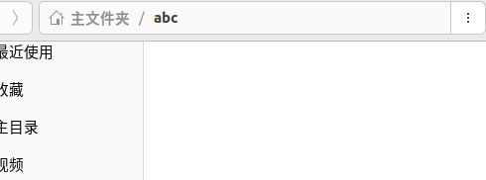

2,追加
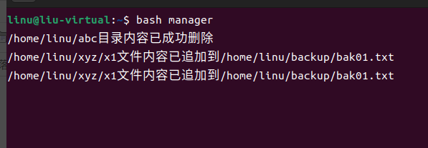

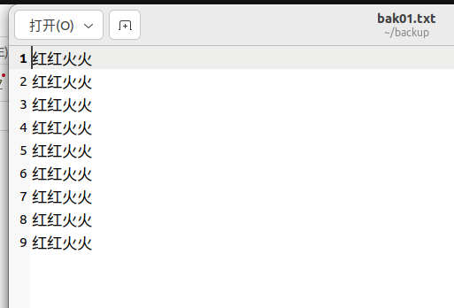

追加完成后

3,压缩

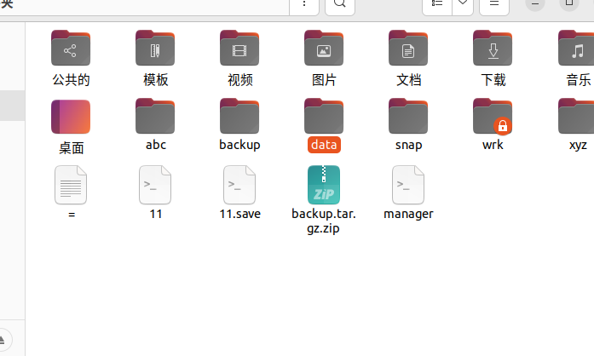

六、实验总结
具体内容：

